СВЯЗЬ ПОКОЛЕНИЙ И ТРУДОВЫЕ ТРАДИЦИИ НАСТАВНИЧЕСТВА
Меня зовут Фёдоров Юрий, я и моя сестра учимся в СОГБПОУ «Вяземский медицинский колледж имени Е. О. Мухина». Я на втором курсе, сестра на первом курсе по специальности «Лечебное дело» и хочу рассказать, почему мы выбрали профессию медицинского работника.
Наш прадед Малахов Владимир Дмитриевич, окончил Ташкентский медицинский институт по специальности врач - уролог. Был направлен в Фергану на станцию Алты -Арык, где работал главным врачом. Прабабушка Малахова Вера Александровна, окончила Ташкентский медицинский институт по специальности врач акушер-гинеколог. Работала на станции Алты – Арык по специальности, затем они работали в г.Фрунзе (Бишкек), в Москве. Другая прабабушка Галкина Прасковья Петровна окончила медицинское училище г. Фрунзе по специальности - лаборант, работала в НИИ микробиологии и гигиены до выхода на пенсию. Наша мама Фёдорова Оксана Борисовна в 1999 году окончила Вяземское медицинское училище по специальности «фельдшер» в настоящее время работает в Вяземском тубдиспансере участковой медицинской сестрой.
Моё отношение к будущей профессии медицинского работника закладывалось самыми родными для меня людьми. Я видел, как самоотверженно относится к своему труду мама, насколько затрагивает её судьба пациентов. Стать медицинскими работниками – это было наше с сестрой единственное решение, поэтому мы поступили в медицинский колледж.
Навыки профессиональной деятельности мы осваиваем не только в период учебы в колледже, но и при прохождении производственной практики. Особую роль в формировании клинического мышления фельдшера, характера взаимоотношений с пациентами и их родственниками играют наставники – преподаватели колледжа и непосредственные руководители производственной практики (старшие медицинские сёстры, заведующие отделений).
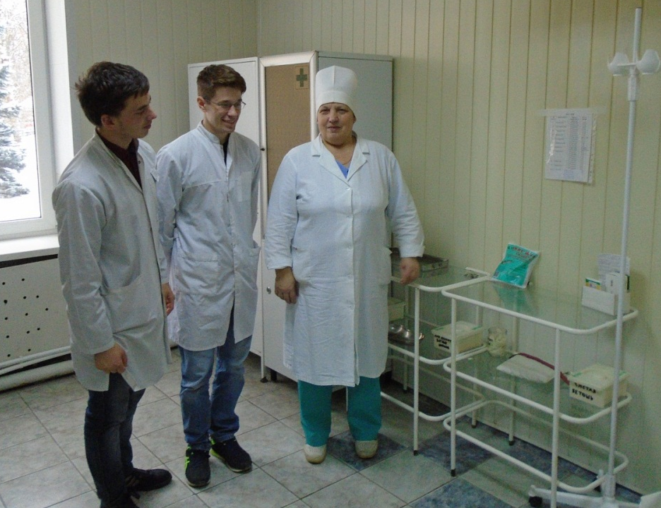

Медицинская среда - одна из немногих, где наставничество гармонично вписывается в культуру профессии. Многие медицинские знания и умения преимущественно передавались «из уст в уста», и эта традиция сохраняется до сих пор. Однако нужно понимать, что наставничество, способное дать результат, требует времени, сил и желания поделиться знаниями, приобретенными собственным трудом.
Меня зовут Кристина. Я работаю медицинской сестрой в педиатрическом отделении г. Вязьма Смоленской области и хочу рассказать о том, какую роль в моем профессиональном становлении сыграл мой наставник - Конкина Елена Владимировна. Именно она помогла мне быстро адаптироваться в отделении, подсказала, как найти подход к детям. Елена Владимировна охотно делится своими знаниями, опытом, всегда выслушает все, что больные дети и их мамы хотят рассказать.
С Еленой Владимировной у меня сложились доверительные отношения, я прислушиваюсь ко всему, что она советует. Работа с детьми требует особой ответственности. Здесь необходимы терпение, любовь, понимание и сострадание, как мне кажется, помноженные в несколько раз по сравнению с работой в других отделения.
Я благодарна своему наставнику и за совершенствование многих профессиональных навыков. Но главным и необходимым для меня результатом в общении Еленой Владимировной является способность и желание максимально помогать больным детям, любить их. Для меня это самое главное.

